TE ZANIMA, KAKO HITRO BEREŠ?
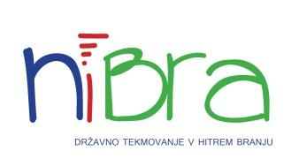
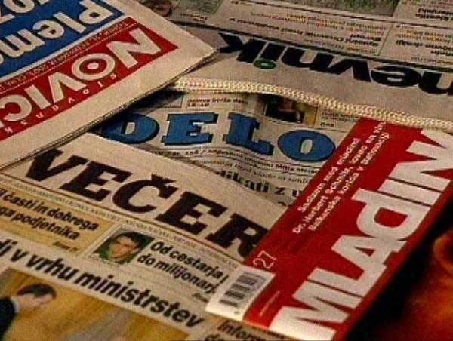
RAD/-A BEREŠ?
BI RAD/-A ŠE BOLJŠE BRAL/-A?
PREIZKUSI SE;)
http://www.ventilatorbesed.com/slike/clanki/knjige_6.jpg /slike/clanki/knjige_6.jpg
http://images.24ur.com/media/
ŠOLSKO TEKMOVANJE V HITREM BRANJU
RAVEN TEKMOVANJA | DATUM: | URA PRIČETKA:
ŠOLSKO TEKMOVANJE | torek, 15. december 2015 | 13:00
DRŽAVNO TEKMOVANJE | sobota, 16. januar 2016 | 9:00

VABIM TE NA …
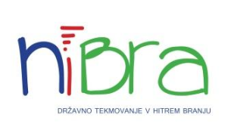
DELAVNICO HITREGA BRANJA - HIBRATM
Termin: ob ČETRTKIH, med 14.30 in 16.00 uro
(učilnica za tehniko)
Kdo: | Začetek:
učenci od 5. do 9. razreda | 19.11.2015
TRENERKA: | MONIKA DOBRIJEVIČ

Na treningu BOSTE:

• Premagovali običajne omejitve in težave pri branju.
• Spoznali različne tehnike branja.
• Se naučili brati 2 do 3 krat hitreje (vsaj 300 prebranih besed na minuto).
• Se naučili izboljšati razumevanje prebranega.
• Znali prilagajati stil branja posameznim tekstom (knjiga, časopis, rokopis,...).
• Spoznali tekmovalne discipline hitrega branja
• Urili tekmovalno hitro branje.
• Testirali svoje branje in uporabo različnih tehnik branja.
VSEBINA delavnice:
• Tehnike branja.
• Praktični napotki ter nasveti za hitro branje.
• Vaje za uspešnejše branje.
• Strategije za razvijanje razumevanja.
• Tehnike memoriranja.
• Odpravljanje ostankov glasnega branja.
• Pospeševanje gibanja oči in odpravljanje regresivnih gibov.
• Širjenje bralnega polja.
• Tekmovanje v hitrem branju.

